

双馈风电机组电驱系统设计工具_V1.3软件使用说明书

上海电气风电集团股份有限公司

2021年04月

|  |  |  |  |  |
| --- | --- | --- | --- | --- |
| 编制： | 吴延俊 |  | 日期： | 2021-04-13 |
| 指导： |  |  | 日期 |  |
| 校对： |  |  | 日期： |  |
| 审核： |  |  | 日期： |  |
| 审定： |  |  | 日期： |  |

更改页

| 版本号 | 更改位置 | 更改内容描述 | 日期 |
| --- | --- | --- | --- |
| V1.0 | 无 | 初版 | 20210413 |
|  |  |  |  |
|  |  |  |  |
|  |  |  |  |
|  |  |  |  |
|  |  |  |  |
|  |  |  |  |
|  |  |  |  |
|  |  |  |  |
|  |  |  |  |
|  |  |  |  |
|  |  |  |  |
|  |  |  |  |
|  |  |  |  |
|  |  |  |  |
|  |  |  |  |
|  |  |  |  |
|  |  |  |  |
|  |  |  |  |
|  |  |  |  |
|  |  |  |  |
|  |  |  |  |
|  |  |  |  |
|  |  |  |  |
|  |  |  |  |
|  |  |  |  |
|  |  |  |  |
|  |  |  |  |
|  |  |  |  |
|  |  |  |  |
|  |  |  |  |

目 录

**1** **前言** 2

**2** **编写目的** 2

**3** **软件概述** 2

**3.1** **功能** 2

**3.2** **运行环境** 2

**3.3** **编写语言及环境** 2

**4** **使用说明** 2

**4.1** **安装及初始化** 3

**4.2** **软件运行主页面介绍** 3

**4.3** **运行说明** 4

**4.4** **输出数据使用及分析** 6

# **前言**

本说明书中出现的电机参数与计算结果均为样本参数，与真实产品参数无关。

# **编写目的**

双馈风力发电系统是利用双馈异步风力发电机（DFIG，Doubly fed Induction Generator）进行风能捕获与电能转换的发电系统。为目前应用最为广泛，全球总装机数量最高而被广泛关注与研究。

对于不同参数的双馈发电机在不同的运行转速点与输出功率下，电压电流等周边参数相应改变。这些参数对于工程计算或器件选型十分重要。通过数字化软件辅助计算可以提高工程师工作效率。

# **软件概述**

## **功能**

本工具软件根据用户输入的电机参数，通过电机物理模型的公式推导，对于电机与变流器相关的电流、电压、扭矩、有无功功率等周边参数进行了自动化计算与报告生成。对于电机本体，变流器，电缆选型等工程问题提供相应的理论支撑。并在生成的报告中对于发电机工作在各工作点（包括电网电压波动状态）下的参数设计的合理性进行了校验。

## **运行环境**

Windows-Xp, Windows7/8/10

Microsoft Office 2007或以上

## **编写语言及环境**

开发语言：Python3

开发环境：Pycharm Community 2020.2

版本管理：本地git, 云github

# **使用说明**

## **安装及初始化**

免安装桌面应用程序

## **软件运行主页面介绍**

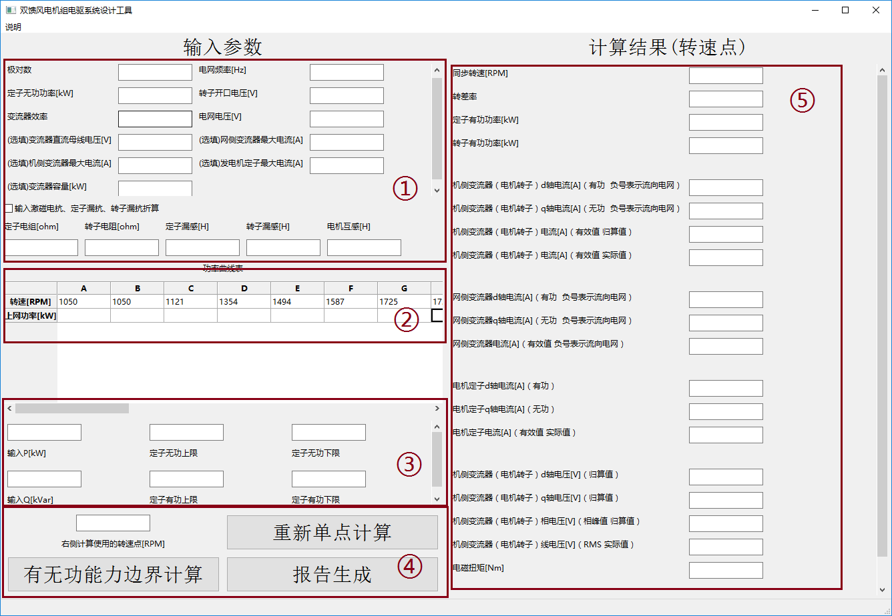

1. 区域：电机参数输入区
2. 区域：电机功率曲线表输入区
3. 区域：有无功能力计算区
4. 区域：按键区
5. 区域：转速点参数计算结果显示区

## **运行说明**

1. 参数输入
   1. 在不明确“漏感”“互感”的情况下，可选择勾选勾选框后填写“激磁电抗”“漏抗”。
   2. 输入参数中，如带有 “（选填）”标识的参数可以不填，不会影响程序运行。但生成报告时对于该参数相关的设计校验结果将缺失。
   3. 在“右侧计算使用的转速点”输入框中输入一个转速点，如该转速点超过功率曲线表的范围，则会被限幅在曲线表内。
2. 转速点对应参数查看
   1. 点击“重新单点计算”按钮，右侧计算结果区域将显示电机工作于左侧转速点对应的各项周边参数计算结果。
   2. 同时弹窗显示某些关键参数的折线图，范围对应功率曲线表整体转速区间。例如下图所示。

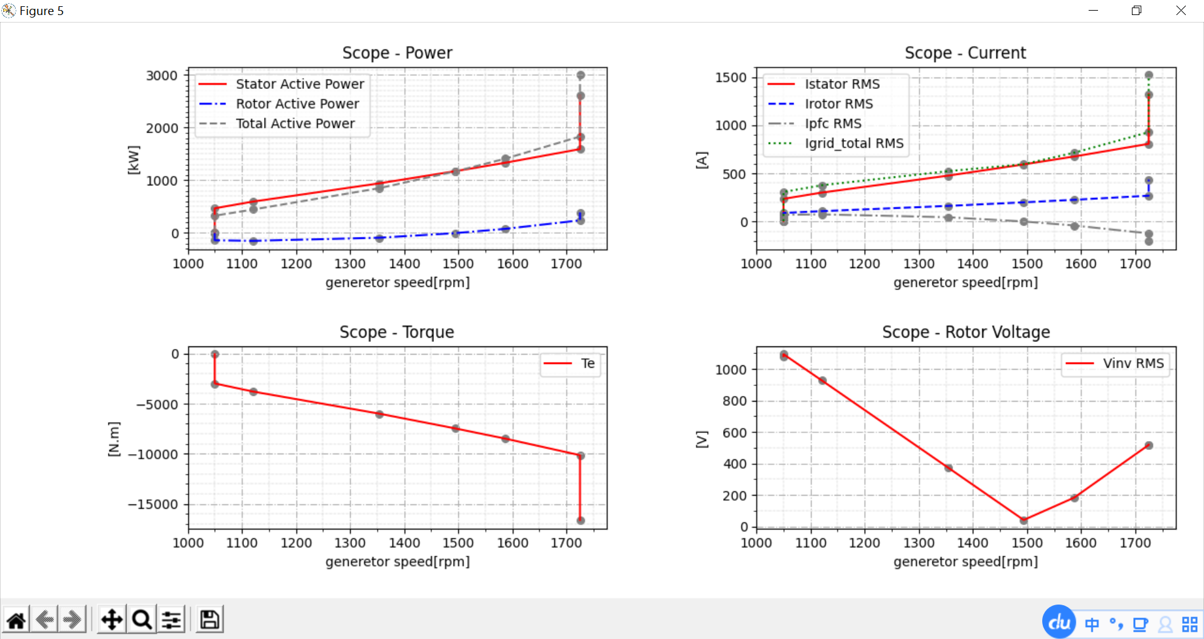

* 1. 点击弹窗左下方的“Zoom放大镜”按钮后，左键框选可以放大视图，邮件框选可以缩小视图。
  2. 点击弹窗左下方的“Home主页”按钮后，将回归原始视图。

1. 有无功能力计算
   1. 点击“有无功能力边界计算”按钮，弹窗显示定子侧在“定子电流约束”，“转子电流约束”下的有无功能力范围。如下图所示。

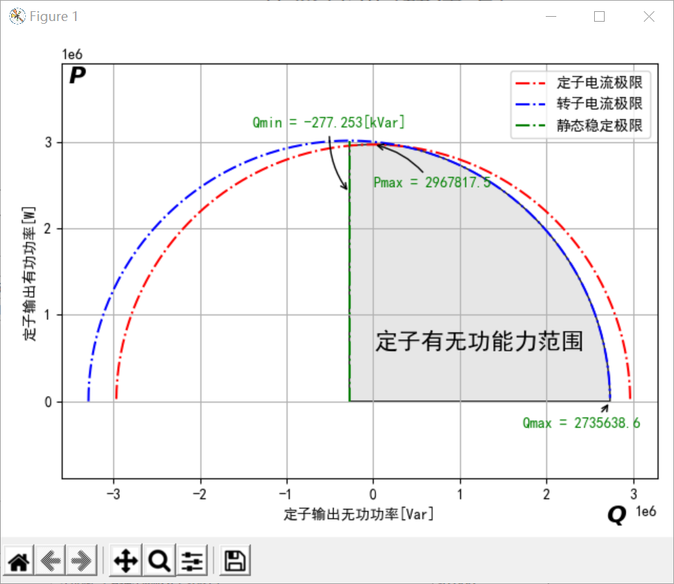

* 1. 同时，根据用户在主界面中输入的定子有功功率，计算无功功率最大最小值。

根据用户在主界面中输入的定子无功功率，计算有功功率最大最小值。相当于在上图阴影部分内画了一个“十字”显示该“十字”与阴影边界的交点值。

* 1. 双馈发电系统除了定子侧可产生有功以外，变流器网侧也可以对电网产生无功功率。该能力与选填项“变流器容量”有关，也与变流器效率，转子功率等有关。结果在右侧结算结果的最底部。

1. 报告生成
   1. 填写输入后可直接点击“报告生成”按钮，无需进行单点计算与有无功能力边界计算。
   2. 报告生成功能需要正确安装MS Office的Word与Power Point产品，否则该功能将无法正常使用。
   3. 正确生成报告后，将会弹窗显示确认框。
   4. 生成报告名为《双馈风电机组电驱系统设计计算报告.docx》，与程序位于相同路径下。
   5. 生成报告将覆盖同名文件，生成前需要关闭生成物同名文件，否则将无法覆盖保存而报错。

## **报告内容**

内容包括生成时间、输入的电机参数、发电机等效电路图、输入功率曲线、功率相关计算结果部分、电流相关计算结果部分、电压相关计算结果部分、有无功能力相关计算结果部分、结论与设计判定部分。